《编译》 实 验 报 告
实验时间 |  | 2018年12月
实验名称 |  | Minijava编译器
本次实验分工情况
姓名 | 学号 |  | 分工内容
曹楠 | 15307130312 |  | 错误类型及错误测试、撰写报告
韦霞杰 | 15307130416 |  | 词法分析及语法分析、课程演示
 |  |  | 成绩

- 实验概述
本次实验目的是为 miniJava 语言（BNF、详细定义及样例）构造一个编译器的前端，将输入的 miniJava 语言代码段转化成抽象语法树。使用词法/语法自动生成工具ANTLR进行正确的词法/语法分析，输出正确的抽象语法树并完善错误处理功能。

- 实验步骤与算法
编译原理
编译，是利用编译程序从源语⾔程序转换成目标语⾔的⼀个过程。 其主要包括前端和后端两个部分，前端用于将源语⾔程序翻译成中间表示树(IR 树)，主要包括了词法分析、语法分析、语义分析、栈帧布局等动作，后端用于将中间表示树转译成目标语⾔代码(常常为汇编语⾔)，包括了规范化、指令选择、控制流分析、数据流分析、寄存器分配等操作。
本项目注重实现编译器的前端，识别 MiniJava 语⾔， 以抽象语法树为输出，主要包括了词法分析、语法分析、语义分析。 其中词法/语法分析主要由词法/语法自动⽣成⼯具 ANTLR 完成，语义分析包括了变量声明检查、类型检查等。
词法分析，主要是用于对程序中每⼀个词的识别，例如 ID, 数字，保留字等。词法分析可以通过正则表达式来表示，用有限状态自动机实现。
语法分析，主要是对程序中每句话语法的判别，通常采用上下⽂⽆关⽂法，利用下推自动机进⾏实现。 在语法分析时，为了避免⼆义性，会对⽂法进⾏⼤量的等价变动， ⼀个合理的程序设计语⾔，通常会有⼀个 LALR(1)⽂法， LALR(1)⽂法基本是程序设计语⾔及语法分析⽣成器的标准。
语义分析，则是判断程序的语义正确性，包括了各类变量是否已经定义过、变量类型是否匹配、⽅法的参数列表是否匹配等等。
在以上各个阶段，都会遇到相应的编译错误。例如 token ⽆法识别(词法错误)，左右括号不匹配(语法错误)，表达式类型不匹配(语义错误)等。其中词法错误和语法错误直接由定义出的⽂法决定，因⽽词法⽣成器和语法⽣成器可以处理这样的错误，⽽语义错误则取决于语⾔本身的特性，因⽽需要自⼰去实现，也是本项目的重点部分。
通过这⼏步之后，我们可以得到源程序的⼀棵抽象语法树。抽象语法树将源代码表示成树的形式，以便于后面的处理

ANTLR
语言识别的工具有很多种，比如大名鼎鼎的Lex和YACC，Linux中有他们的开源版本，分别是Flex和Bison。在Java社区里，除了Antlr外，语言识别工具还有JavaCC和SableCC等。
我们选择了 ANTLR。主要是基于：
- ANTLR 有自⼰的主页和详细的⽂档，上⼿容易；
- ANTLR 有⼀本配套的，非常详尽的 Reference；
- ANTLR 的⽂法定义非常友好，且输出⽅式多样化，支持 tokens, tree,GUI 等多种输出⽅式，交互良好；
- TA 及其它同学的推荐。
ANTLR，其前身是PCCTS，它为包含Java，C++，C#在内的语言提供了一个通过语法描写叙述来自己主动构造自己定义语言的识别器，编译器和解释器的框架。识别和处理编程语言是 Antlr 的首要任务，编程语言的处理是一项繁重复杂的任务，为了简化处理，一般的编译技术都将语言处理工作分为前端和后端两个部分。其中前端包括词法分析、语法分析、语义分析、中间代码生成等若干步骤，后端包括目标代码生成和代码优化等步骤。ANTLR能够通过断言解决识别冲突；支持动作和返回值来；更棒的是，它能够依据输入自己主动生成语法树并可视化的显示出来。它同意我们定义识别字符流的词法规则和用于解释Token流的词法分析规则。然后，ANTLR将依据用户提供的语法文件自己主动生成对应的词法/语法分析器。用户能够利用他们将输入的文本进行编译，并转换成其它形式（如AST）。
ANTLR 的⽂法定义并不复杂，主要分了两部分，parser rule和lexer rule。需要注意的是区分这两种rule的⽅式是⼤小写，小写开头的rule是parser rule，⼤写开头的则是lexer rule。匹配规则时，按照从上往下的顺序进⾏匹配，匹配第⼀个遇到的合法规则。

MiniJava语言
Mini Java是Java语言的子集，它与Java相比做了如下精简：
（1）不允许重载（overloading）
（2）一个文件中可以申明若干个类，但必须有且只有一个的主类，辅类可以有多个，类不能申明为public；主类中只能有一个主方法，该方法的签名必须为“public static void main(String[])”，其中String[]参数不做处理。主方法中只能有一条输出语句：System.out.println( int )，该语句只能输出整型变量值
（3）只有类，没有接口，有继承关系（单继承）
（4）类中只能申明变量和方法
（5）只有四种变量类型：整型（integer）、布尔型（boolean）、数组（array）、对象；只有一类数组：整型数组（int[]）；变量必须申明为(auto)型
（6）方法必须为public，必须有返回值，返回值类型受（5）限制；可以有参数，可以没有，参数数量没有限制，类型受（5）限制
（7）一共有6中语句（statement）：代码块（block）、简单赋值语句（assignment statement）、数组赋值语句（array assignment statement）、打印语句（print statement）、if语句、while语句
（8）一共有9种表达式（expression）：与（and）、比较（compare）、加（plus）、减（minus）、乘（times）、数组定位（array lookup）、数组长度（array length）、消息传递（message sending，即参数传递）、主表达式（primary expression）；与表达式为“短路与”（&&）；比较只能作小于比较
（9）主表达式一共有9种：整数（Integer）、“真”（true）、“假”（false）、对象、this、初始化（allocation）、数组初始化（array allocation）、非（not）、括号（bracket）
（10）初始化时只能使用空参数，所以没有“构造器（constructor）”概念
（11）对标识符（IDENTIFIER）没有作明确定义，在这里规定只能是字母、数字的集合，但必须以字母开头，区分大小写
（12）对整数（INTEGER_LITERAL）没有作明确定义，在这里规定为无符号整数，32位（0～4294967295）
（13）不允许注释
（14）类变量声明时不能初始化，初始化必须在方法中完成
（15）不能定义内部类

BNF 规定
BNF 规定是推导规则(产生式)的集合，写为：
<符号> ::= <使用符号的表达式>
Minijava的BNF规定如下：
Goal | ::= | MainClass ( ClassDeclaration )* <EOF>
MainClass | ::= | "class" Identifier "{" "public" "static" "void" "main" "(" "String" "[" "]" Identifier ")" "{" Statement "}" "}"
ClassDeclaration | ::= | "class" Identifier ( "extends" Identifier )? "{" ( VarDeclaration )* ( MethodDeclaration )* "}"
VarDeclaration | ::= | Type Identifier ";"
MethodDeclaration | ::= | "public" Type Identifier "(" ( Type Identifier ( "," Type Identifier )* )? ")" "{" ( VarDeclaration )* ( Statement )* "return" Expression ";" "}"
Type | ::= | "int" "[" "]"
 | | | "boolean"
 | | | "int"
 | | | Identifier
Statement | ::= | "{" ( Statement )* "}"
 | | | "if" "(" Expression ")" Statement "else" Statement
 | | | "while" "(" Expression ")" Statement
 | | | "System.out.println" "(" Expression ")" ";"
 | | | Identifier "=" Expression ";"
 | | | Identifier "[" Expression "]" "=" Expression ";"
Expression | ::= | Expression ( "&&" | "<" | "+" | "-" | "*" ) Expression
 | | | Expression "[" Expression "]"
 | | | Expression "." "length"
 | | | Expression "." Identifier "(" ( Expression ( "," Expression )* )? ")"
 | | | <INTEGER_LITERAL>
 | | | "true"
 | | | "false"
 | | | Identifier
 | | | "this"
 | | | "new" "int" "[" Expression "]"
 | | | "new" Identifier "(" ")"
 | | | "!" Expression
 | | | "(" Expression ")"
Identifier | ::= | <IDENTIFIER>

词法定义
语言的词法定义包括文法定义用到的 3 个关键字记号：IF、WHILE 和 RETURN，以及其他 4 个记号：变量 ID、数字 NUMBER、换行符 NEWLINE 和空白字符 WS。其中换行符 NEWLINE 和空白字符 WS 不需要作为词法记号向语法分析器传递，使用 skip() 方法将其跳过。
IF : 'if'
;
WHILE : 'while'
;
RETURN : 'return'
;
BREAK : 'break'
;
ID : ('a'..'z' |'A'..'Z' )('a'..'z' |'A'..'Z'|'0'..'9')* ;
NUMBER : ('0'..'9')+ ('.' ('0'..'9')+)? ;
NEWLINE:'\r' ? '\n' ;
WS : (' ' |'\t' |'\n' |'\r' )+ {skip();} ;

LL 文法
任何一个 LL 文法识别器都不支持左递归文法，无论是直接左递归还是间接左递归，Antlr 也不例外。如果定义了非 LL 文法，必须对其改写。在 LL 文法识别器中，算符的优先级要通过文法的嵌套定义来体现。优先级低的算符要优先声明，相同优先级的算符可以在同一个规则中描述。比如加减运算的优先级比乘除运算的优先级低，加减法要先于乘除法定义。
additiveExpr : multExpr (('+' |'-' ) multExpr )* ;
multExpr : atom (('*' |'/' ) atom)* ;

语法定义
整个语言由若干函数定义组成。每个函数定义包括函数名、参数列表和函数体。函数体由若干语句构成，包括返回语句、条件语句、循环语句、赋值语句和表达式运算语句等。表达式定义了语言支持的若干运算，语言中的运算能力主要由表达式定义来体现。

抽象语法树
抽象语法树是语言的结构化表示形式，它的每个节点代表源程序中的某种构造。抽象语法树往往忽略语言中的某些细节， 比如括号（）。当括号用于表示计算的优先级时，树形结构已经拥有了优先级信息，可以去掉；当括号用于表示分隔符时，比如函数声明和函数调用，分隔符在抽象语法树中不需要存在，可以去掉。抽象语法树不同于语法分析树，后者代表语法分析器分析的完整过程， 而抽象语法树往往使用最少的信息来表示语言本身的结构。
可以在定义文法的同时，使用 Anltr 树构造语法来建立抽象语法树，我们语言中的抽象语法树节点主要有以下几类：
- 使用占位符作为根节点建立树节点
- 使用算符作为根节点建树节点
- 依据语义规则条件的不同，建立不同的树节点
- 通过文法规则重写建立树节点，去掉相关的分隔符号

- 问题及分析
我们还进行了如下扩充和改进:
(1) 类的数据成员和函数成员前面可以加 public、 private、 default、 protected 和static 关键字来声明成员的存取权限和作用域
(2) 各个类的书写顺序没有要求
(3) 增加了 return 语句
(4) 不强制一定有一个类含有主函数
(5) 补充了常见的比较运算符和逻辑运算符
(6) 支持多维数组的声明和元素访问
编写及使用步骤如下：
- 编写Minijava.g4语法文件，在其中加入错误处理的java代码
- 执行antlr4命令：antlr4 MiniJava.g4
- 编译生成的java文件，执行命令：javac –cp antlr-4.7.2-complete.jar *.java
- 添加测试代码binarysearch.java到目录下
- 得到语法分析数，执行命令：grun MiniJava prog -gui binarysearch.java
ANTLR ⽣成之后，主要包括了以下Java⽂件：*.tokens⽂件对遇到的关键词进⾏编号，*Lexer.java,*Parser.java则是对应的词法分析器和语法分析器,*Listener.java实现了⼀个访问语法树的接⼝,⽽*BaseListener.java则是这个接⼝的⼀个基本实现。我们需要继承这个BaseListener，继续完成我们需要的语义检查的⼯作。
我们从⽂件输⼊流读取源程序，先进⾏词法分析(lexer)得到了对应的tokens，然后将tokens作为输⼊，得到相应的parser，由这个parser建立出⼀棵语法树。这之中，DefPhase和RefPhase就是两个继承自MiniJavaBaseListener的类，用于遍历语法树。
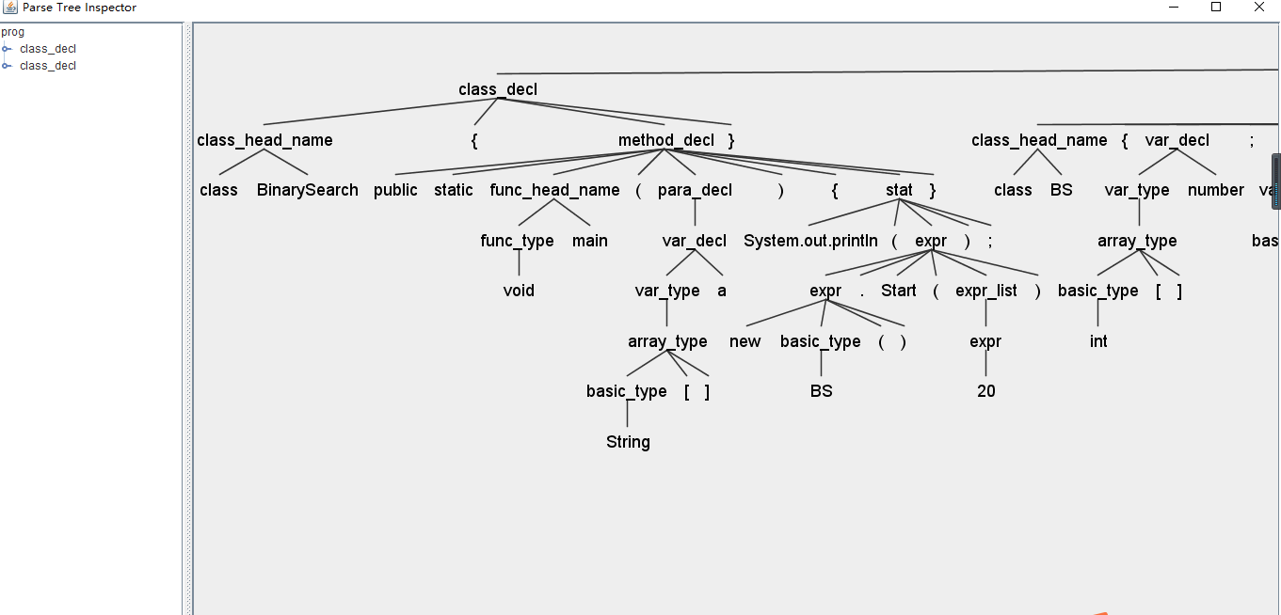
语法分析树
代码部分主要思路是：
1、 导入必要的 java 工具包
2、 一些辅助语法分析的工具函数，主要功能有
(1) 检查某个 ID 是否和关键字重复
(2) 检查某个变量的类型名是否符合要求
(3) 检查二元运算符的两个操作数的类型是否符合要求
(4) 判断某个类名是否已经存在
(5) 判断某个函数是否已经在本类中定义,用于实现函数重载机制
3、 规则语法部分.每个规则可以有动作部分,包含在一对大括号中.且可以带属性声明和参数声明和返回值声明,写在一对中括号里,并用关键字 locals 和 returns 指出.
4、 简单的终结符定义,比如运算符、 变量名和空白等
代码的主要实现要点是:
- 每个 prog 对象维护一个 class_list 列表,这个列表存储了程序中的所有类的信息
2、 每个类对象 Class_declContext 中存储了两个列表 vars_list 和 funcs_list,前者为成员数据列表,后者为成员函数列表
3、 每个函数对象 Method_declContext 中存储了两个列表 vars_list 和 para_list。 前者为局部变量列表,后者为函数参数列表
4、每个表达式对象 ExprContext 都存储一个 type 字段,用来保存表达的类型名,可用于类型检测.
如果你故意写错一个词法, antlr 默认的词法解析错误会报错，但是会尽量去按照正确的角度解析，结果还是正确的。这种我们需要重写它的错误处理，解析错误就扔出异常。ANTLR 的⽣成器可检测词法错误和语法错误，且能够进⾏⼀个 token 范围的错误修复，如果需要对这里的错误报告进⾏重写，可以继承 ErrorListener 自⼰实现，并替代原先的 ErrorListener。由于 ANTLR 原先的错误报告机制已经比较完善，本项目没有对原先部分进⾏继承重写，⽽是增加了语义错误的检查。
根据不同的错误信息会有不同的处理方式，错误测试如下:
非法字符：
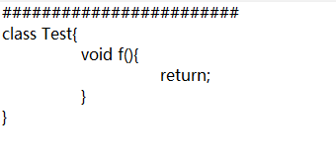
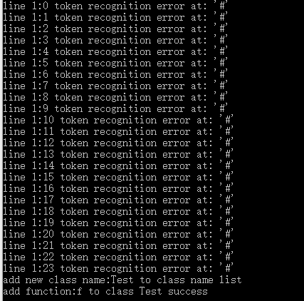
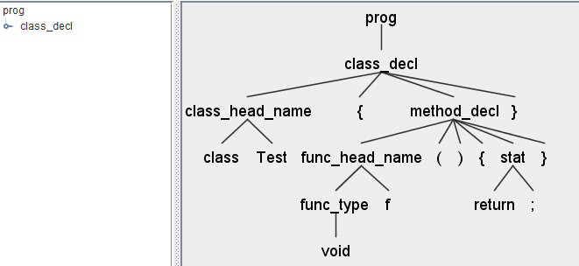
跳过非法字符处理
ID为关键词：
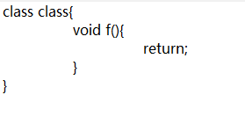
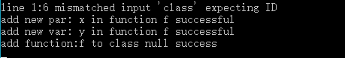
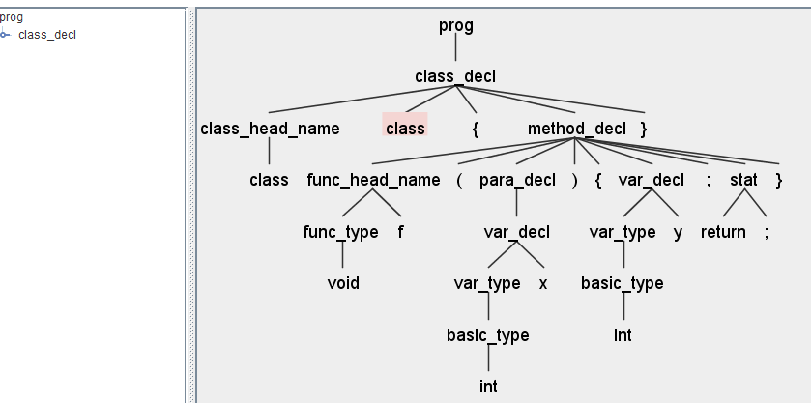
抽象语法树上会有红色标记提示出错

变量重复定义：
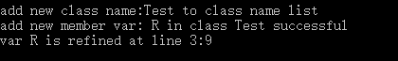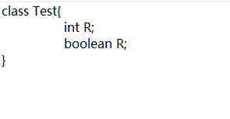

参数重名：
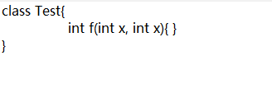
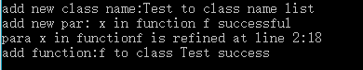
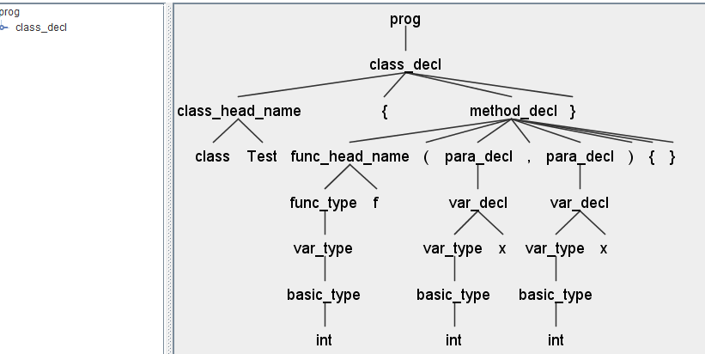

算术表达式错误：
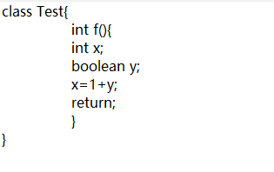
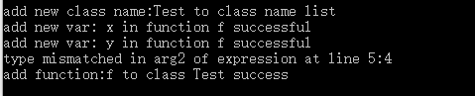
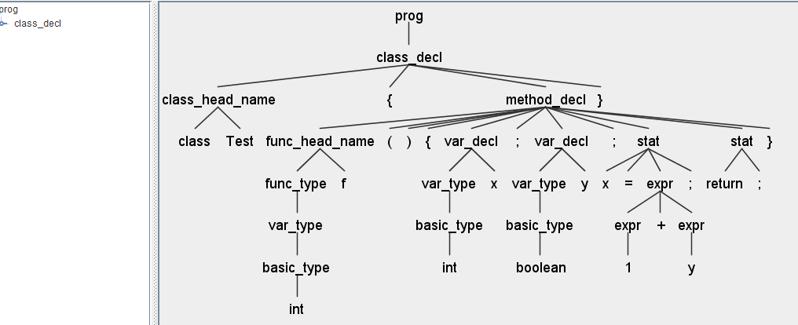

函数重载错误：
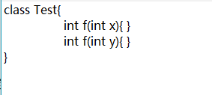
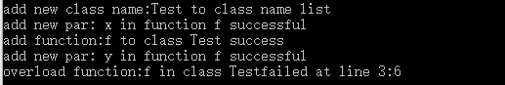
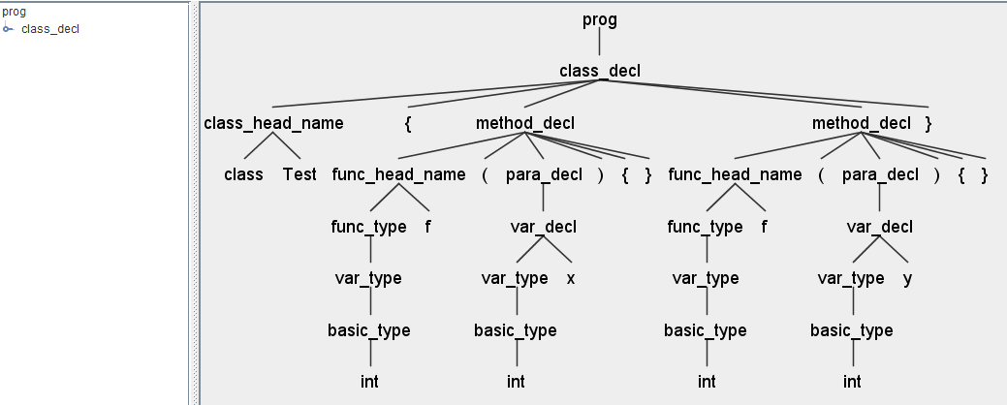

处理赋值语句时,最开始的规则写法是
stat: ID ASSIGN_OP expr ';'
| ID '[' expr ']' '=' expr ';'
测试时在函数里写如下语句:
x =2;
结果语法分析器总在这里报错.经过思考和调试,发现原因是 antlr 是 LL(1)的,每次最多向后读取一个词法元素,而开始的写法右边的两条展开式首部相同,造成parser 无法预测采用哪个分支。改进之后为如下形式,测试通过。
stat: ID (array_index)? ASSIGN_OP expr ';'
array_index:
('[' expr ']')+;
这样就使赋值号的左边即可以是一个简单的变量也可以是一个数组元素
查找变量时,如果在本作用域没找到， 需要继续到父作用域查找,我们开始用的思路是增加一个全局栈,存储遇到的每个规则节点,查找时， 把每个规则对象依次出栈,在该对象里查找符号.后来发现 antlr 中提供了 getParent 函数可以直接访问父对象， 大大减少了代码量。

- 体会与思考
编译原理是⼤学的最后⼀门主要的专业必修课之一。纸上得来终觉浅，绝知此事要躬⾏。通过对编译器前端的实现， 我们加深了对编译原理的理解，了解了编译器实现词法分析、语法分析、语义分析，以及各类错误报告和错误恢复的⼤致流程。整个项目参考了大量ANTLR Reference，也在项目架构的设计上思考了很多。不过编译器能够完成的上限非常⾼， 继续做下去可以考虑其他很多方面的事情，不断加入新的错误检测和错误修复，可以实现更完善的语⾔语法和语⾔特性，使之成为切实可用的编译器。总之是可以无限挖掘探索的，是⼀个能够学到很多东西、非常有意思的 PJ。

PS：由于一开始不太会用git bash拖拽文件上传，导致后来代码被不小心覆盖后找不回commit记录只好重新上传，深刻意识到了commit记录的重要性……希望助教酌情！

